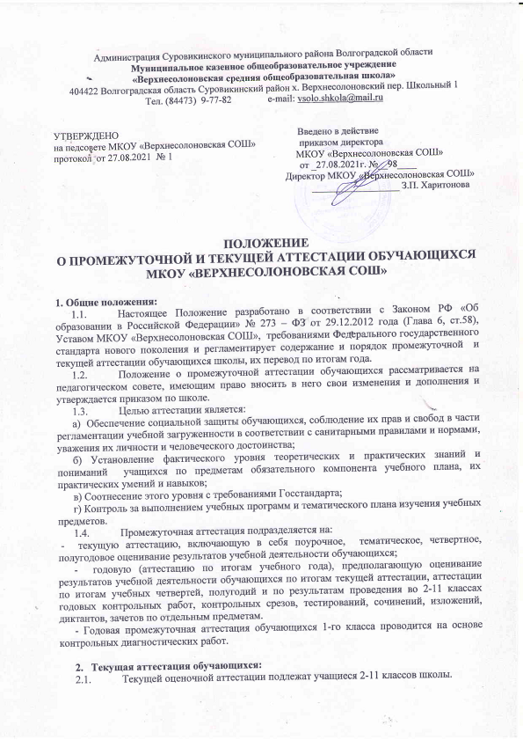

Администрация Суровикинского муниципального района Волгоградской области
Муниципальное казенное общеобразовательное учреждение
«Верхнесолоновская средняя общеобразовательная школа»
404422 Волгоградская область Суровикинский район х. Верхнесолоновский пер. Школьный 1
Тел. (84473) 9-77-82 e-mail: vsolo.shkola@mail.ru

УТВЕРЖДЕНО Введено в действие
на педсовете МКОУ «Верхнесолоновская СОШ» приказом директора
протокол от 27.08.2021 № 1 МКОУ «Верхнесолоновская СОШ»
от _27.08.2021г. №__98____
Директор МКОУ «Верхнесолоновская СОШ»
__________________ З.П. Харитонова

ПОЛОЖЕНИЕ
О ПРОМЕЖУТОЧНОЙ И ТЕКУЩЕЙ АТТЕСТАЦИИ ОБУЧАЮЩИХСЯ МКОУ «ВЕРХНЕСОЛОНОВСКАЯ СОШ»

1. Общие положения:
  - Настоящее Положение разработано в соответствии с Законом РФ «Об образовании в Российской Федерации» № 273 – ФЗ от 29.12.2012 года (Глава 6, ст.58), Уставом МКОУ «Верхнесолоновская СОШ», требованиями Федерального государственного стандарта нового поколения и регламентирует содержание и порядок промежуточной и текущей аттестации обучающихся школы, их перевод по итогам года.
  - Положение о промежуточной аттестации обучающихся рассматривается на педагогическом совете, имеющим право вносить в него свои изменения и дополнения и утверждается приказом по школе.
  - Целью аттестации является:
а) Обеспечение социальной защиты обучающихся, соблюдение их прав и свобод в части регламентации учебной загруженности в соответствии с санитарными правилами и нормами, уважения их личности и человеческого достоинства;
б) Установление фактического уровня теоретических и практических знаний и пониманий учащихся по предметам обязательного компонента учебного плана, их практических умений и навыков;
в) Соотнесение этого уровня с требованиями Госстандарта;
г) Контроль за выполнением учебных программ и тематического плана изучения учебных предметов.
  - Промежуточная аттестация подразделяется на:
- текущую аттестацию, включающую в себя поурочное, тематическое, четвертное, полугодовое оценивание результатов учебной деятельности обучающихся;
- годовую (аттестацию по итогам учебного года), предполагающую оценивание результатов учебной деятельности обучающихся по итогам текущей аттестации, аттестации по итогам учебных четвертей, полугодий и по результатам проведения во 2-11 классах годовых контрольных работ, контрольных срезов, тестирований, сочинений, изложений, диктантов, зачетов по отдельным предметам.
- Годовая промежуточная аттестация обучающихся 1-го класса проводится на основе контрольных диагностических работ.

- Текущая аттестация обучающихся:
  - Текущей оценочной аттестации подлежат учащиеся 2-11 классов школы.
  - Текущая аттестация учащихся 2-х класса в течение первого полугодия осуществляется качественно, без фиксаций их достижений в классном журнале.
  - Обучающиеся, временно находящихся в санаторных школах, реабилитационных общеобразовательных учреждениях, аттестуются на основе их аттестации в этих учебных заведениях.
  - Обучающиеся, пропустившие по независящим от них обстоятельствам более двух трети учебного времени, не аттестуются. Вопрос об аттестации таких учащихся решается в индивидуальном порядке директором МКОУ «Верхнесолоновская СОШ» по согласованию с родителями (законными представителями) обучающегося.
  - Форму текущей аттестации определяет учитель с учетом контингента обучающихся, содержания учебного материала, используемых им образовательных технологий и тому подобных обстоятельств. Избранная форма текущей аттестации отражается в рабочих учебных программах по соответствующим предметам.
  - Письменные самостоятельные, фронтальные, групповые и другие работы обучающего характера после обязательного анализа и оценивания не требуют обязательного переноса отметок в классный журнал.
  - Результаты работ обучающихся контрольного характера должны быть отражены в классном журнале, как правило, к следующему уроку по этому предмету. При проведении этой работы повторно после ее анализа оценка выставляется на следующем уроке.
  - Отметка обучающегося за четверть или полугодие, как правило, не может превышать среднюю арифметическую оценку результатов контрольных, лабораторных, практических или самостоятельных работ, имеющих контрольный характер.
  - Четвертные и полугодовые административные контрольные работы по предметам, входящих в учебный план, осуществляются по плану работы администрации в соответствии с графиком, доведенным до педагогического коллектива.
  - Для осуществления подготовки к итоговой аттестации в 9 и 11 классах в течение года проводятся предэкзаменационные тестирования по математике, русскому языку и предметам по выбору (в соответствии с планом подготовки МКОУ «Верхнесолоновская СОШ» к итоговой аттестации).

3. Годовая аттестация обучающихся переводных классов.
3.1. К годовой аттестации допускаются все обучающиеся переводных классов.
3.2. Годовая аттестация включает в себя:
а) Проверку техники чтения (1 – 4 классы);
б) Диктант, тест (1 – 8 классы);
в) Контрольную работу по математике, тест (1 – 8, 10 классы);
г) Тестирование и сдачу нормативов по физической подготовке (1 – 11 классы);
д) Предэкзаменационные и тестовые работы в 9 и 11 классах по математике и русскому языку и предметам по выбору (в соответствии с планом контроля за качеством знаний учащихся)
е) Административные контрольные работы по предметам, входящим в учебный план осуществляются по плану работы администрации в соответствии с графиком.
Результаты аттестации по этому пункту при выставлении итоговой отметки имеют рекомендательный характер.
3.3. Четвертные, полугодовые и годовые оценки выставляются за 3 дня до начала каникул. Классными руководителями данные оценки выставляются в дневники обучающихся, которые выдаются на последнем классном часе перед каникулами. Классные руководители итоги решения Педагогического совета школы о переводе обязаны довести до сведения обучающегося и их родителей (законных представителей), а в случае неудовлетворительных результатов учебного года – в письменном виде под роспись родителей (законных представителей) обучающегося с указанием даты ознакомления.
3.4. В случае несогласия обучающихся и их родителей (законных представителей) с выставленной итоговой оценкой по предмету она может быть пересмотрена. Приказом директора по школе создается комиссия из трех человек для пересмотра письменного заявления родителей, которая в форме экзамена или собеседования в присутствии родителей (законных представителей) обучающегося определяет соответствие выставленной отметки по предмету фактическому уровню его знаний. Решение комиссии оформляется протоколом и является окончательным. Протокол хранится в личном деле обучающегося.

4. Перевод обучающихся.
4.1. Обучающиеся, успешно освоившие содержание учебных программ за учебный год, решением педагогического совета МКОУ «Верхнесолоновская СОШ» переводятся в следующий класс.
4.2. Неудовлетворительные результаты промежуточной аттестации по одному или нескольким предметам или непрохождение промежуточной аттестации при отсутствии уважительных причин признаются академической задолженностью. Обучающиеся обязаны ликвидировать академическую задолженность.
4.3. Организация, родители (законные представители) несовершеннолетнего обучающегося, обеспечивающие получение обучающимся общего образования в форме семейного образования, обязаны создать условия обучающемуся для ликвидации академической задолженности, обеспечить контроль за своевременностью её ликвидации.
4.4. Обучающиеся, имеющие академическую задолженность, вправе пройти промежуточную аттестацию по соответствующим учебному предмету, курсу, дисциплине не более двух раз в сроки, определяемые организацией, в пределах одного года с момента образования академической задолженности. В указанный период не включается время болезни обучающегося.
4.5. Для проведения промежуточной аттестации во второй раз создается комиссия.
4.6. Обучающиеся, не прошедшие промежуточную итоговую аттестацию по уважительным причинам или имеющие академическую задолженность, переводятся в следующий класс условно.
4.7. Обучающие на ступенях начального общего, основного общего и среднего общего образования, не ликвидировавшие в установленные сроки академическую задолженность с момента её образования или условно переведенные в следующий класс и не ликвидировавшие академическую задолженность по одному предмету, по усмотрению родителей (законных представителей):
- Оставляются на повторное обучение;
- Переводятся на обучение по адаптированным образовательным программам в соответствии с рекомендациями психолого-медико-педагогической комиссии, либо на обучение по индивидуальному учебному плану.
4.8. Обучающиеся на семейной форме обучения, не ликвидировавшие в установленные сроки академическую задолженность, продолжают получать образование в образовательной организации.
4.9. Обучающиеся, не освоившие образовательную программу предыдущего уровня, не допускаются к обучению на следующей ступени общего образования.

